торги 10.06.11 лот 11
Грузовой-сортиментовоз МАЗ-630308-226, 2007г.в., VIN Y3M63030870001242

Транспортное средство расположено по адресу: Республика Карелия, г. Питкяранта, ул. Привокзальная.

№ п/п | Наименование марка, модель ТС | Рег. знак | Двигатель | Мощность, л.с. | Объем двигателя | Цвет | Год вып. | Пробег, тыс. км | VIN | Номер ПТС
1 | МАЗ 630308-226 | Е246СК10 | ЯМЗ 7511.10.27 70019701 | 400 | 14860 | Белый | 2007 | 200 | Y3M63030870001242 | 35 ТМ 330792

Технические характеристики МАЗ-630308-226

Параметры | Значение
Модель | М
Колёсная формулаЗ-630308-226 | 6х4
Полная масса автопоезда, кг | 47500
Полная масса автомобиля, кг | 27500
Распределение полной массы на переднюю ось, кг | 6500
Распределение полной массы на заднюю ось, кг | 21000
Масса снаряженного автомобиля, кг | 11700
Моде | ь двигателя  ЯМЗ-7511.10
Эколог. норма | Euro-2
Тип двигателя | дизель, турбо
Число и расположение цилиндров
Рабочий объём, см. куб.
Мощность двигателя, кВт (л.с.) | 294 (400)
Максимальный крутящий момент, Нм(кгсм) | 1715 (175)
Модель коробки передач | МАЗ-
Тип коробки передач43205 | механическая
Число передач КП | 9
Диапазон коробки передач
Передаточное число ведущего моста | 5,49
Подвеска передняя | рессорно-балансирная
Подвеска задняя
Тип колес
Размер колес
Способ крепления
Размер шин | 12,00R20
Т | пливный бак, л  500 (350)
Максимальная скорость, км/ч | 90
Контрольный расход топлива, л/100км при V=60(80)км/ч | 34,23 (45,35)*
Грузоподъёмность, кг | 15800
Платформа
Объем платформы, м3
Длина платформы, мм
Ширина платформы, мм
Высота платформы, мм
Площадь платформы, м2
Тип кабины | большая с одним спальным местом
Комментарии | Габаритные размеры  Габаритные размеры (фронт.) МАЗ-630308-226
Назначение | Для перевозки сортимента в составе автопоезда
Основной применяемый прицеп | МАЗ-83781-20

Фотографии

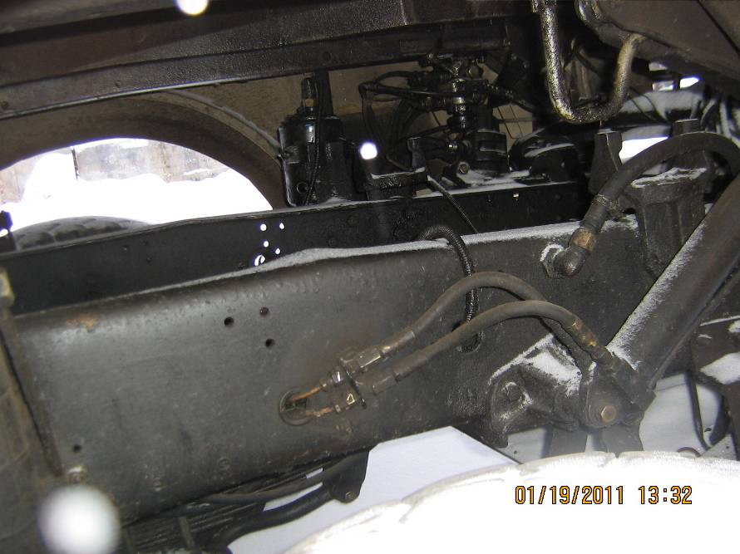

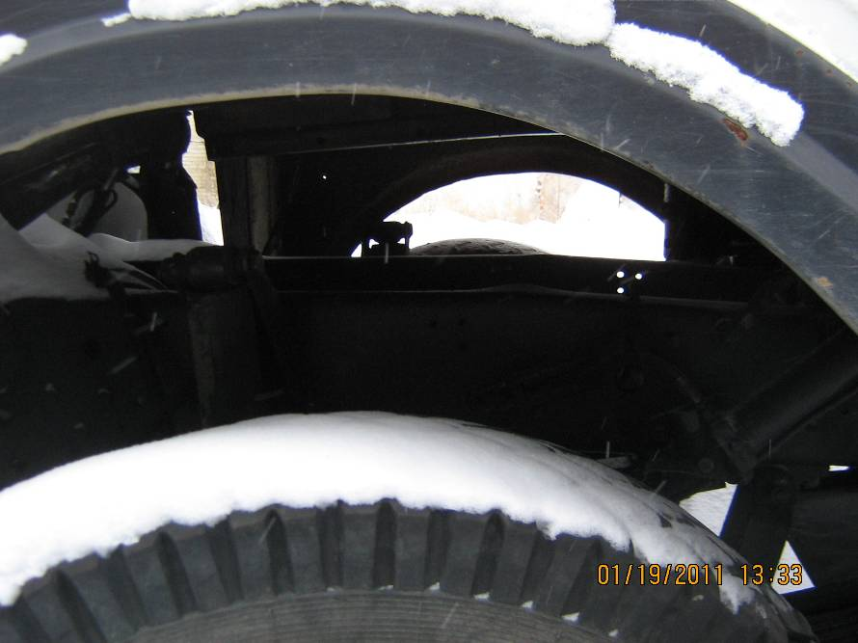

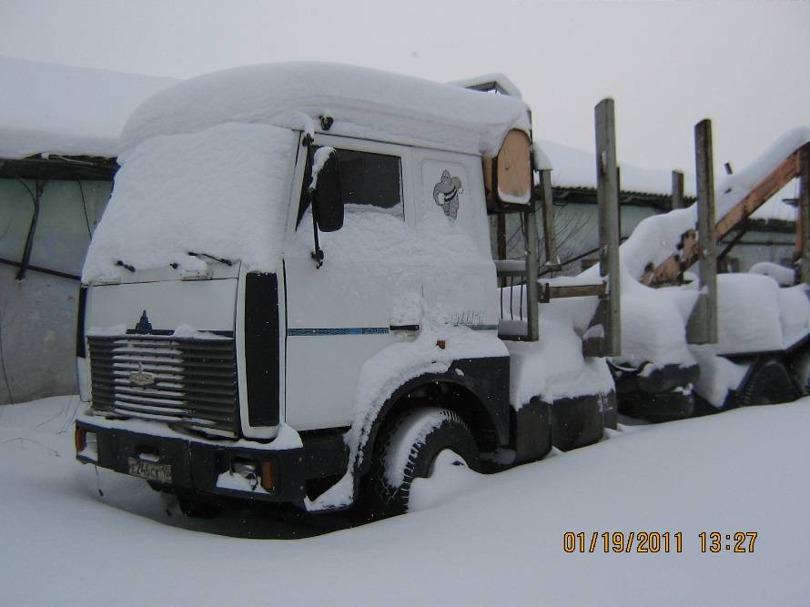

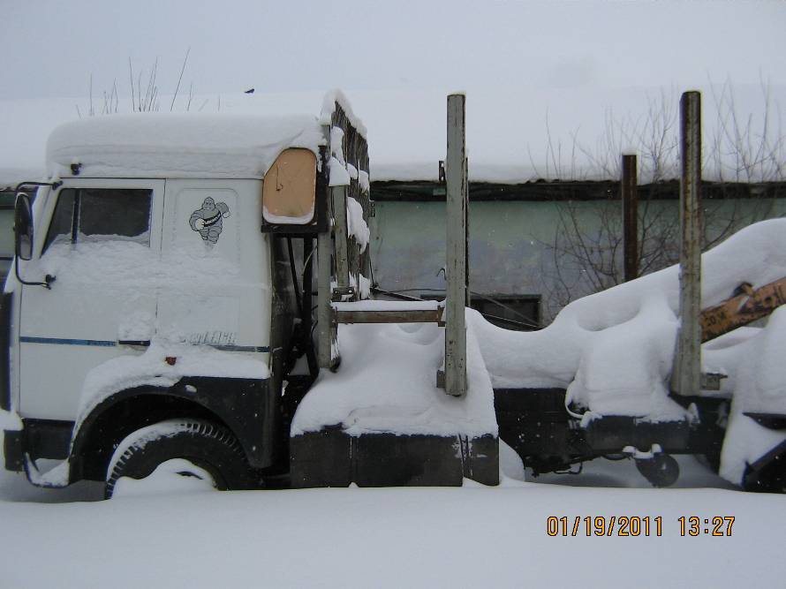

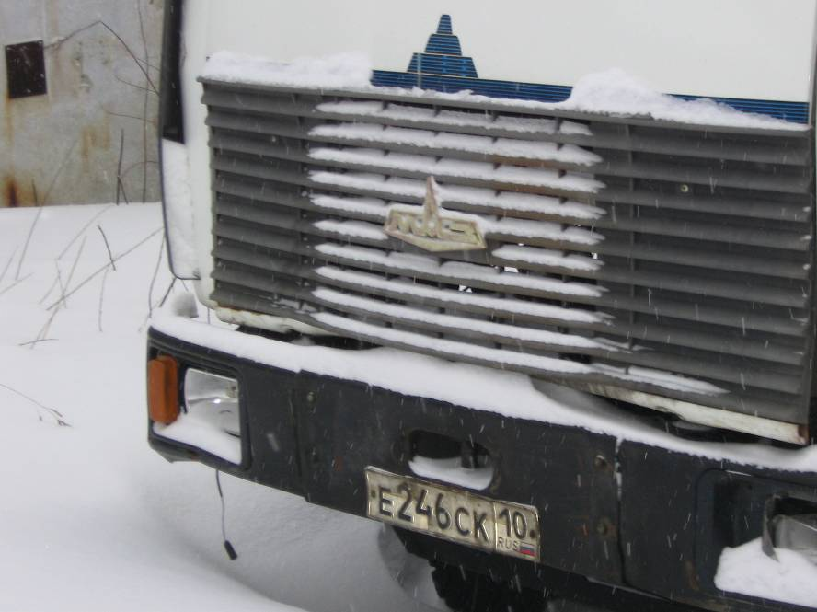

Транспортное средство находится в крайне плохом состоянии. Расположено на неохраняемой территории. На автомобиле отсутствует двигатель, радиатор, карданный вал главной передачи, межосевой карданный вал. На гидроманипуляторе отсутствует пост управления в сборе, главный распределитель, цилиндр подъема стрелы, телескоп, захват, ротатор, цилиндр телескопа. В настоящий момент в связи с необходимостью ремонтных работ не эксплуатируется.

